秣陵幼儿园课程资源：南京市江宁区方山
简介：方山景区位于江宁区科学园内，占地面积8．6平方公里，紧靠正处建设中的大学城和高新企业区。从远处望去，方山是一座不太高的平顶山（海拔约208米），远望如一方印，古称印山。因戴笠飞机在此失事，一度亦称戴山。方山虽不高，但由于位于平原之上，仍不失巍峨挺拔。方山，因像一个巨大的印章又被称为天印山。它是传说中南京第一个被人工改造过的山，秦始皇凿山通淮泄王气，晋宋时人就认为是在这儿。传说往往是历史的影子，方山至少在东吴——六朝的第一个朝代，就被纳入“誓把山河重安排”的宏大工程之中。 南京被定为一国之都，作为中枢，它需要一个能够顺畅联结王朝各个部分的交通体系。南人以舟为车，水路交通自然是首选。南京向北，有天堑长江，同时也是黄金水道，再向北有邗沟和巢湖两条水路，一东一西沟通江淮；南京向南，则是水路交通的薄弱环节，金陵地势高于三吴的太湖流域，没有河流通航。通过占天斗地的人工改造，将南京与太湖水系的河道串连成线，成为弥补天然缺陷的唯一选择。吴人把工程起名为“破岗渎”，这个是真正的凿山断垄。方山是破岗渎的终点，山南筑有方山埭。埭就是横截河道的土坝。破岗渎中间高，两头低，要通过沿途上下十四埭，太湖船才能层层抬升至句容，再下航方山，经秦淮河入城，最后走运渎入吴宫。过埭时，用牛牵绳引船，要缴牛埭税，有点像高速公路收费站，在方山设有津主一人负责管理。所以古人相送，关系近、感情好的也就送到方山，由于方山距城有四十里，大多还要住一晚才依依惜别。迎来送往，客货中转，方山便热闹起来。
交通路线：地铁线路：乘坐地铁一号线到天印大道后，步行15分钟即可到达北门入口公交线路：乘坐江宁区12路到达底站方山站即可。
公园简略地图
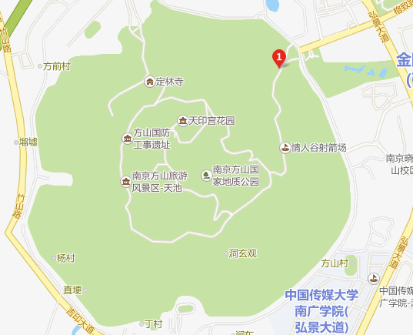

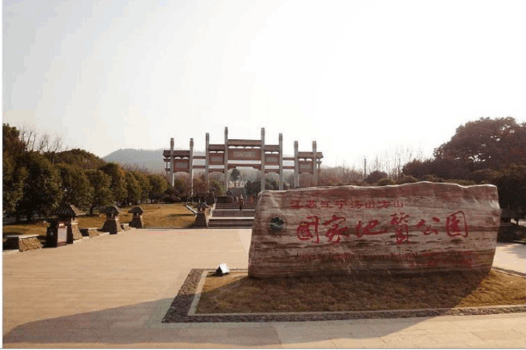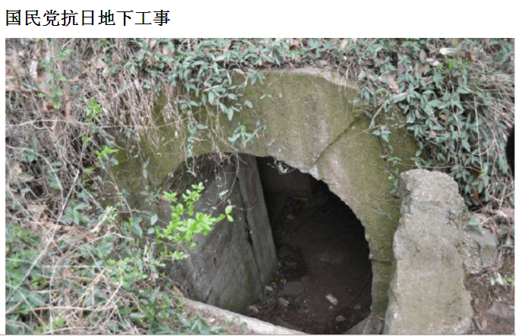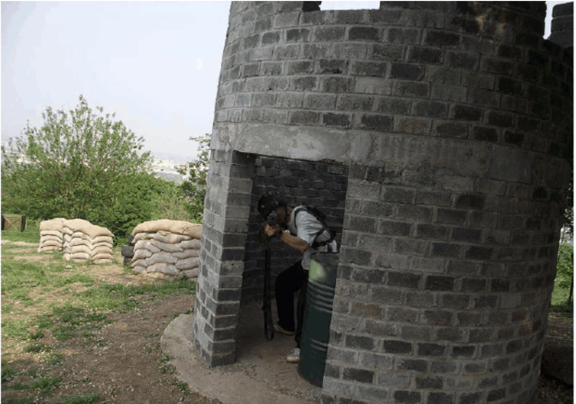真人cs 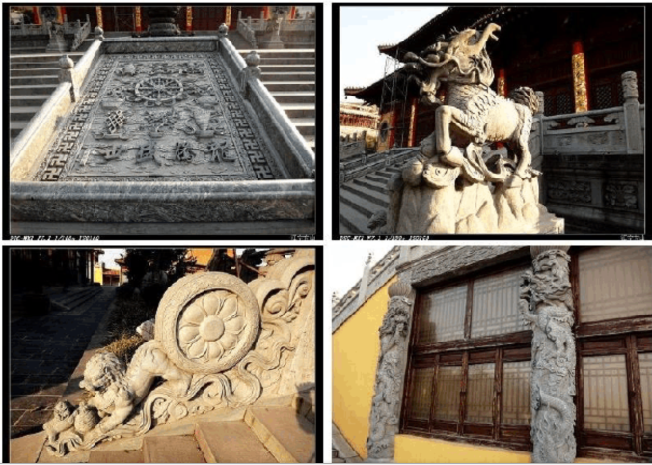 定林寺 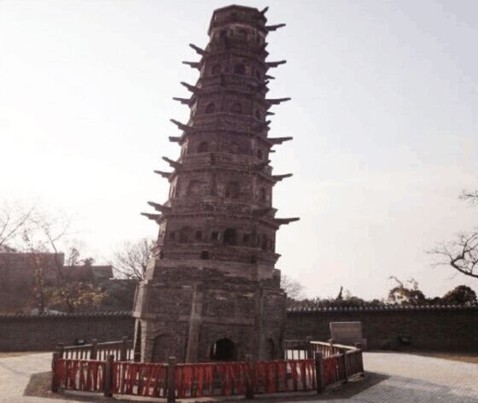

郑和公园资源类型、经验线索及利用
方山山脚的定林寺，是一座古老的寺庙，是从南宋流传下来的一座古老建筑，历经风雨，还是屹立的古建筑，定林寺的建筑至今还是造型紧精致、颜色绚丽、独具一格具有十分重要的意义。更为奇特的是因为一些情况，导致定林塔一定程度的倾斜，从而该塔的倾斜程度甚至超过了比萨斜塔，世属罕见。 不远处的江宁科学园、江宁大学城，更让这块久远的地区有着不一样的传承。这也说明了现代化的发展有了更大的进步。戴笠飞机失事于此，也称之为戴山。方山顶上有着一片葱绿，种植着大片的茶园，盛产紫雾茶，有茶友爱好者绝对不虚此行，更能一展茶艺，好不美哉！
资源  分类 | 资源名称 |  | 经验线索 |  | 指南主要经验对照 | 活动规划
自然 | 花 | 常绿针阔叶混交林，林木、茶叶 | - 了解方山公园花的种类  - 认识各种花的外形、茎和叶，并用各种方式表现  - 初步了解各种花的生长方式与生长环境  - 各种花的比较观察  - 花的用途及与人关系 |  | 3~4岁  - 喜欢接触大自然，对周围的很多事物和现象感兴趣。  - 认识常见的动植物，能注意并发现周围的动植物是多种多样的，初步了解和体会动植物和人们生活的关系。  - 喜欢观看花草树木、日月星空等大自然中美的事物。  - 对感兴趣的事物能仔细观察，发现其明显特征。能用多种感官或动作去探索物体，关注动作所产生的结果。  4~5岁  - 能感知和发现动植物的生长变化及其基本条件。能感知和发现不同季节的特点，体验季节对动植物和人的影响。  - 欣赏自然界和生活环境中美的事物时，关注其色彩、形态等特征。能对事物或现象进行观察比较，发现其相同与不同。  - 能根据观察结果提出问题，并大胆猜测答案。  - 能通过简单的调查收集信息。  - 能用图画或其他符号进行记录。  - 经常用绘画、捏泥、手工制作等多种方式表现自己的所见所想。  5~6岁  - 能察觉到动植物的外形特征、习性与生存环境的适应关系。能发现常见物体的结构与功能之间的关系。  - 初步了解人们的生活与自然环境的密切关系，知道尊重和珍惜生命，保护环境。  - 能用多种工具、材料或不同的表现手法表达自己的感受和想象。  - 艺术活动中能与他人相互配合，也能独立表现。 | 调查、观察、记录、比较、欣赏、绘画、美工
自然 | 树木和竹子 |  | - 了解方山公园树的种类  - 认识各种树木的叶、枝、干的特征，并用各种方式表现。  - 测量树  - 对不同松树进行比较  - 松树、竹的文化内涵 |  |  | 调查、观察、记录、比较、测量、欣赏、绘画、美工
自然 | 动物 | 蝴蝶、各种野生鸟、昆虫、蜻蜓、蛤蟆、蚯蚓、蜗牛、金鱼 | - 了解郑和公园各种动物特征，并用各种方式表现  - 初步感知这些动物与植物及人的关系 |  |  | 调查、观察、记录、绘画、美工
建筑与道路 | 仿古房屋 |  | - 发现方山公园古代房屋的特征，关注屋檐、柱子、材质、图案等结构特点  - 进行多样化的表达表现活动  - 初步感受古代建筑与现代建筑的区别和文化内涵 |  | 3~4岁  - 对感兴趣的事物能仔细观察，发现其明显特征。  - 能用多种感官或动作去探索物体，关注动作所产生的结果。  - 能注意物体较明显的形状特征，并能用自己的语言描述。  4~5岁  - 能对事物或现象进行观察比较，发现其相同与不同。  - 能根据观察结果提出问题，并大胆猜测答案。  - 能通过简单的调查收集信息。  - 能用图画或其他符号进行记录。  - 会用数词描述事物的排列顺序和位置。  - 能感知物体的形体结构特征，画出或拼搭出该物体的造型。能通过简单的调查收集信息。  - 能用图画或其他符号进行记录。  - 经常用绘画、捏泥、手工制作等多种方式表现自己的所见所想。  5~6岁  - 能通过观察、比较与分析，发现并描述不同种类物体的特征或某个事物前后的变化。  - 能用一定的方法验证自己的猜测。在成人的帮助下能制定简单的调查计划并执行。  - 能用数字、图画、图表或其他符号记录。  - 探究中能与他人合作与交流。能用简单的记录表、统计图等表示简单的数量关系。  - 能用多种工具、材料或不同的表现手法表达自己的感受和想象。艺术活动中能与他人相互配合，也能独立表现。 | 观察、建构、绘画 、数学、交流、讨论，可延伸出指南针的使用，用各种各样的材料做（折）船，试航，学习看地图，给幼儿园画地图等活动；还可延伸出用大积木、大纸盒、砖头等材料建桥和亭子等大型建构活动。
建筑与道路 | 长廊与短廊 |  | - 发现郑和公园各类回廊的结构特点，进行多样化的表达表现活动  - 感受郑和公园中回廊与人的关系
建筑与道路 | 亭子 |  | - 感知方山公园两种亭子的基本结构、图案、材料  - 了解亭子的用途  - 了解更多亭子的种类、造型，并用各种方式表现
建筑与道路 | 石桥 |  | - 郑和公园桥的特征  - 更多桥的种类、用途，并用各种方式表现
建筑与道路 | 鹅卵石道路 |  | - 发现排列的图案及排列规律，并尝试用不同方式表现  - 了解鹅卵石道路的健康功能
历史 | 军事遗址 |  | - 感知并了解军事遗址的故事  - 初步了解一定的地理知识，感知方位  - 了解有关定林寺的信息，并进行制作活动 |  | 3~4岁  - 能感知物体基本的空间位置与方位，理解上下、前后、里外等方位词。  4~5岁  - 能感知和发现常见几何图形的基本特征，并能进行分类。  - 能使用上下、前后、里外、中间、旁边等方位词描述物体的位置和运动方向。  - 能说出自己家所在地的省、市、县（区）名称，知道当地有代表性的物产或景观。  5~6岁  - 能用常见的几何形体有创意地拼搭和画出物体的造型。  - 知道国家一些重大成就，爱祖国， | 调查、参访、项目制作
历史 | 宗教名山 |  |  |  |  | 调查、参访、项目制作
历史 | 洞玄观 |  |  |  |  | 调查、参访、项目制作
历史 | 定林寺 |  |  |  |  | 调查、参访、项目制作
历史 | 斜塔 |  |  |  |  | 调查、参访、项目制作
历史 | 死火山 |  | - 了解死火山的由来  - 了解方山的文化内涵 |  |  | 调查、参访、项目制作
历史 | 地质公园内地质遗迹 |  | - 了解斜塔的历史故事  - 了解地质公园 |  |  | 调查、参访、项目制作
历史 | 景区景点 |  | - 了解景区的内容  - 了解景区的文化内涵 |  |  | 调查、参访、项目制作

传说历史编辑

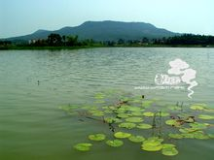
南京方山(12张)
它是传说中南京第一个被人工改造过的山，秦始皇凿山通淮泄王气，晋宋时人就认为是在这儿。传说往往是历史的影子，方山至少在东吴时代就被纳入水利工程之中。
南方吴人以舟为车，水路交通自然是首选。南京向北，有天堑长江，同时也是黄金水道，再向北有邗沟和巢湖两条水路，一东一西沟通江淮；南京向南，则是水路交通的薄弱环节，金陵地势高于三吴的太湖流域，没有河流通航。通过占天斗地的人工改造，将南京与太湖水系的河道串连成线，成为弥补天然缺陷的唯一选择。吴人把工程起名为“破岗渎”，这个是真正的凿山断垄。方山是破岗渎的终点，山南筑有方山埭。埭就是横截河道的土坝。破岗渎中间高，两头低，要通过沿途上下十四埭，太湖船才能层层抬升至句容，再下航方山，经秦淮河入城，最后走运渎入吴宫。
过埭时，用牛牵绳引船，要缴牛埭税，有点像现在的高速公路收费站，在方山设有津主一人负责管理。所以古人相送，关系近、感情好的也就送到方山，由于方山距城有四十里，大多还要住一晚才依依惜别。迎来送往，客货中转，方山便热闹起来。
相传，晋元帝时，建康老百姓因为大官张廷尉私建大门侵占民宅，到处打官司无人敢理，后来听说另一个高大的官贺司空出城，便跑到方山拦住他告状，张廷尉吓坏了，赶紧拆掉大门，还亲自去方山请罪。晋成帝逝世，名士阮裕自会稽晋京，千里赴丧，不见京中名流，事毕了就打道回府，众人齐追至方山，不及而返。这两件事都记在《世说新语》里，所以方山津是东南方向出入京城的必经之地，与著名的石头津南北相对。王彪之、谢灵运也都有方山送别诗为证：

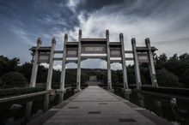
方山风景区(15张)
与诸兄弟方山别诗
晋·王彪之
脂车总驰轮。泛舟理飞棹。
丝染墨悲欢。路歧杨感悼。
邻里相送至方山
宋·谢灵运
祗役出皇邑，相期憩瓯越。
解缆及流潮，怀旧不能发。
析析就衰林，皎皎明秋月。
含情易为盈，遇物难可歇。
积疴谢生虑，寡欲罕所阙。
资此永幽栖，岂伊年岁别。
各勉日新志，音尘慰寂蔑。
谢灵运此去就任永嘉太守，其永嘉山水诗是中国诗风的一大转折。“析析就衰林，皎皎明秋月”两句已见山水寄情之端。
过往的人多了，方山之奇便为人所注意，六朝人又爱山水泉林之幽隐。元嘉末，尚书令何尚之退休后即僦居方山，还写了《退居赋》以明其志。何尚之是“赞扬佛教”的著名居士。此后，孝武帝时，又有高僧释法瑗庐于方山，注《胜鬘》及《微密持经》。这是方山与佛教搭上关系的最早明证。
方山这么好，于是皇帝也来凑热闹，齐武帝就梦想着要在这儿起离宫，大诗人王融、沈约都有《侍游方山应诏》诗，估计和此事有关：
侍游方山应诏
王融
巡躅望登年，怅饮临秋县。
日羽镜霜浔，云旗落风甸。
四瀛良在目，八寓婉如见。
小臣窃自嘉，预奉栢梁讌。
侍游方山应诏
沈约
清汉夜昭晳，扶桑晓陆离。
发歌摐阳下，建羽朝夕池。
摐金浮水若，耸跸诏山祗。
一沾九霄露，藜藿终自知。
后来的朱洪武，晚年也动过方山的心思，“命户部于正阳门外距板桥五里度地，自牛首山接方山，西傍河涯为上林苑，户部为图以进，寻以妨民业止之。”
方山的繁荣与南京的地位休戚相关，一荣俱荣，一损俱损。隋文帝统一南北灭陈后，对南京做了两件坏事。一件是六朝台城平荡为农田，这倒还好，没人住的皇宫终究要废圯，老百姓还可以多两块砌房的砖瓦。还有一件才是真正的“辣手摧花”，废弃破岗渎，南京从此像被人挑了筋，切断了与三吴腹心之地的紧密联系，武功尽废。后来南唐建国，因为太湖一带基本为吴越控制，东南水路依旧不通。南宋初年，金兀术就为这个吃了大亏，他领着载满财货的船队从江南返回时，只能绕道镇江，结果困在到处都是芦苇、港汊的黄天荡，差点被韩世忠包了饺子。到了朱元璋，破岗渎已经没法恢复，只好在溧水另开胭脂河，才解决与苏南的交通难题。

2战争历史编辑
六朝以后，方山的重要性虽然降低，但它依然是通往南方的必经之地。由于地扼交通要道，方山多次卷入战火。汉末，孙策定江东，在南京的秣陵城打了第一场硬仗，不仅挂了彩，城也没攻下。他的主要对手南京土著军阀笮融不仅善战，还是南京第一个佛教徒。当时，秣陵县城在方山以西的秣陵关，民间传说笮融被孙策追到方山，落马身亡，留下笮融倒马涧的地名。其实孙策强攻不利，只好绕过秣陵，直取笮融的老板刘繇的老巢曲阿。笮融后来是与老板刘繇闹翻，内讧而死。方山之名真正出现在战史中，是在刘宋时，杀了老子宋文帝的刘劭为了抵抗弟弟刘骏（后来的孝武帝）的进攻，曾下令决破方山埭，阻止东军进入建康。梁末，北齐军也曾绕道方山，从南面进击建康。方山还有一处岳王台遗址，岳飞从建康南撤广德打游击时确实路过方山。
方山留下最多的军事遗址还当属抗日战争初期的国军地下工事。当时，保卫南京的外廓阵地在江宁镇、牛首山、方山、淳化镇、汤山、龙潭一线，形成东南向的弧线，由永久性钢筋混凝土工事、铁丝网、防战车战壕等组成。方山地区尤为坚固，地下工事出入口在山腰的尽头，居高临下，背靠绝壁，易守难攻。
在1937年12月的南京保卫战期间，俞济时七十四军负责牛首山、方山、淳化一线。以秦淮河为界，方山、淳化守军为王耀武五十一师，牛首山守军为冯圣法五十八师。驻方山的是五十一师三O二团，团长程智。五十一师防区，特别是淳化为日军重点攻击区域。据参战日军评价，淳化一带工事极为坚固，但配备兵力极少，但日军“伤亡不断，最后连前进都很困难了”。当时淳化守军仅为三O一团，对抗的却是吉住良辅第九师团的三个联队及机械化部队，以步兵、炮兵、坦克、工兵、飞机协同的立体作战。三O一团血战三日，团长纪鸿儒以下伤亡一千四百余人，没有后退一步，后因邻近的汤水（今汤山）失守，被迫奉令撤退。方山在淳化之西，当面之敌为日军一一四师团的奥旅团（一二八旅团），奥少将先进至方山东北，后又转回秦淮河西岸的师团主力方面，绕来绕去始终没敢直接攻坚。程智后来在收复南京城西南赛公桥（今赛虹桥）的战斗中阵亡。五十一师在南京保卫战中共计伤亡七千八百余人，四个团长一死三伤，其中三O五团团长张灵甫是在支援淳化的战斗中负重伤，三O六团团长邱维达是在中华门以西的城墙上负伤。

3宗教历史编辑
天下名山佛道占，方山也是一座宗教名山，千百年来为佛道两教竞相开发。尤其是道教，因为开教祖师“二葛三张”中的葛玄首创洞玄观于山南，葛洪后来又在此隐修，故有特殊地位。唐贞观六年，还并栖岩观于方山洞玄观，扩大了它的规模。宋代杨修有《洞玄观》诗：“葛玄功行满三千，白日骖鸾上碧天。留得旧时坛宇在，后人方信有神仙。”明时，洞玄观属朝天宫管辖。正统十二年，曾受赐《道藏》一部。民国始废，是全国历史最悠久的道观之一。另外，方山上还有南唐中主为母后所建的宝华宫，南宋时移建于城南门外。方山大庙是方山的另一处古迹，始建于南宋，供奉的是安徽广德籍神灵张渤，属于地方性的民间信仰。张渤为汉人，有治水之绩，被后人奉为祠山大帝，历朝加封，明初在鸡鸣寺的十庙中就有专祀他的祠山广惠庙，现在东南诸省还有千余座张渤庙。这个张渤与猪灵崇拜倒有瓜葛，因为他曾化豕拱开渎山门，所以祭张大帝是不用猪肉的。
佛教的开发，晚于道教，除了上述南朝居士、僧侣的隐居，可考的最早寺庙当在宋代。最有名的是南宋时由钟山迁来的六朝名刹定林寺，屡毁屡建，历经坎坷，旧迹唯存八百年的定林寺斜塔。现在只存遗址的海慧寺、东霞寺、宝积庵，在定林寺赠送的《定林寺征联选集·附录》中记为六朝古刹，现存的佛典、方志，均未有记载。海慧寺在山顶石龙池，朱偰《金陵古迹图考》说是“近年新建”，则属民国。石龙池倒是明代即有的方山名胜，大旱不涸，现在属于军事区。东霞寺在方山东麓，据《金陵梵刹志》当为定林寺所辖的明代小刹。宝积庵，朱偰说是宋代所建，寺后有宋元高僧塔。解放后调查宝积庵是李秀成被俘处，但据《李秀成自述》写的“山顶破庙”，则其被俘当是海慧寺所在。
明代的方山，虽有洞玄观、定林寺两大领头的古寺观，可以挣得些香火名气，但都是屈居中等的观刹，折腾不出大名堂。方山山顶是玄武岩构成的火山口，从四周的河谷平原望去，山崖壁立，顶部如削，方方整整好似天外之物，故又名天印山。山上灌木杂树生得茂密，在俗人看来，是出柴火的好去处。樵夫多了，就给游人瞧出一道景致——“天印樵歌”。从明代选的“金陵八景”到清代评的“金陵四十八景”，都不会少了它，端的是一处老牌名胜。洪武时任应天府推官的史谨大概是最早题咏“金陵八景”者，其《天印樵歌》云：“夹路青山拥翠螺，每闻樵唱隔烟萝。暗惊鹤梦穿云杪，细答松声出涧阿。几度半酣扶杖听，有时一曲傍林过。晚来弛担长松下，复和岩前扣角歌。”史谨还有一首《天印夕阳》：“山形如印阁晴空，翠压秦淮秀所钟。几度登临斜日里，白云红树影重重。”除了樵歌，方山的泉水也是品茗的佳物，明人在《金陵琐事》中记了金陵二十四处可烹茶的名泉，方山以八卦泉、葛仙翁丹井独占两席。游人渐多，纯粹的纪游诗也就多了，如明人许谷的《登方山绝顶》：“天印山高四望遥，振衣同上兴飘萧。深岩芨草秋仍茂，绝顶清池旱不消。散睇青峦围锦甸，举头苍霭接丹霄。洞中却爱栖真者，不信人间有市朝。”方山的旅游价值此后渐渐胜过了宗教价值，现在重振方山的规划正是用了景区的大牌，寺观只是其中的景点。

4景区景点编辑
方山景区位于江宁区科学园内，占地面积8．6平方公里，紧靠正处建设中的大学城和高新企业区。从远处望去，方山是一座不太高的平顶山（海拔约208米），远望如一方印，古称印山。因戴笠飞机在此失事，一度亦称戴山。方山虽不高，但由于位于平原之上，仍不失巍峨挺拔。方山，因像一个巨大的印章又被称为天印山。它是传说中南京第一个被人工改造过的山，秦始皇凿山通淮泄王气，晋宋时人就认为是在这儿。传说往往是历史的影子，方山至少在东吴——六朝的第一个朝代，就被纳入“誓把山河重安排”的宏大工程之中。 南京被定为一国之都，作为中枢，它需要一个能够顺畅联结王朝各个部分的交通体系。南人以舟为车，水路交通自然是首选。南京向北，有天堑长江，同时也是黄金水道，再向北有邗沟和巢湖两条水路，一东一西沟通江淮；南京向南，则是水路交通的薄弱环节，金陵地势高于三吴的太湖流域，没有河流通航。通过占天斗地的人工改造，将南京与太湖水系的河道串连成线，成为弥补天然缺陷的唯一选择。吴人把工程起名为“破岗渎”，这个是真正的凿山断垄。方山是破岗渎的终点，山南筑有方山埭。埭就是横截河道的土坝。破岗渎中间高，两头低，要通过沿途上下十四埭，太湖船才能层层抬升至句容，再下航方山，经秦淮河入城，最后走运渎入吴宫。过埭时，用牛牵绳引船，要缴牛埭税，有点像现在的高速公路收费站，在方山设有津主一人负责管理。所以古人相送，关系近、感情好的也就送到方山，由于方山距城有四十里，大多还要住一晚才依依惜别。迎来送往，客货中转，方山便热闹起来。
方山定林寺
著名的方山定林寺就坐落在方山之上。南京方山定林寺距今已有1500 多年历史，属于金陵名刹、“ 48 景”之一。历史上，定林寺分为“上定林寺”、“下定林寺”两处。宋景平二年（ 423 年）“慧觉”于南京钟山创建“下定林寺”，刘宋元嘉十六年（ 439 年），外国高僧竺法秀（昙摩蜜多）在南京钟山紫霞湖一带建“上定林寺”。文艺评论家刘勰皈依佛门后，依止大学僧“僧佑”十余年，所著不朽巨著《文心雕龙》即完成于上定林寺。定林寺院中有定林寺塔。该塔始建于南宋乾道九年（公元1173年），塔高约14．50米，为七级八面仿木结构楼阁式砖塔。底层和二层内部为方形，三层以上则为圆筒形。在第五层设木架以承刹杆。底层仅南面开门，中央有石雕须弥座，东、西、北三面有佛龛。其他各层均四面开门。塔身用砖砌成仿木结构的柱枋、斗拱。因年久失修，腰檐、塔顶及塔刹已毁，塔身向北倾斜7.59度，经过纠偏后保留斜度为5.3度，超过闻名于世的意大利比萨斜塔，至今仍堪称世界第一斜塔。
方山斜塔建在流沙与乱石之上，近千年不倒堪称奇迹。梁朝时禅宗始祖达摩来中国坐禅，第一道场就设于下定林寺。佛教界有“南定林，北少林”之美誉。到了明、清时期，下定林寺香火很旺，随着庙舍不断增建，规模越来越宏大。
方山地质
方山是南京地区著名的死火山之一。山体基部坡度较缓，上部悬崖壁立，四周受雨水冲刷而沟壑纵横。约在距今300万至1000万年之间的上新世时期，方山发生过两次火山喷发，岩浆冷却凝固形成山体。山上有两层玄武岩覆盖，下面一层覆盖在第三纪中砂砾层上，厚度约54米，这是第一次喷发的玄武岩。再上又为一层玄武岩覆盖，即第二次喷发时堆积起来的。此后一直没有再喷发过。^{[1]}
方山历史
相传，晋元帝时，南京老百姓因为大官张廷尉私建大门侵占民宅，到处打官司无人敢理，后来听说另一个高大的官贺司空出城，便跑到方山拦住他告状，张廷尉吓坏了，赶紧拆掉大门，还亲自去方山请罪。晋成帝逝世，名士阮裕自会稽晋京，千里赴丧，不见京中名流，事毕了就打道回府，众人齐追至方山，不及而返。这两件事都记在《世说新语》里，所以方山津是东南方向出入京城的必经之地，与著名的石头津南北相对。王彪之、谢灵运也都有方山送别诗为证：
与诸兄弟方山别诗
晋·王彪之
脂车总驰轮。泛舟理飞棹。
丝染墨悲欢。路歧杨感悼。
邻里相送至方山
宋·谢灵运
祗役出皇邑，相期憩瓯越。
解缆及流潮，怀旧不能发。
析析就衰林，皎皎明秋月。
含情易为盈，遇物难可歇。
积疴谢生虑，寡欲罕所阙。
资此永幽栖，岂伊年岁别。
各勉日新志，音尘慰寂蔑。
谢灵运此去就任永嘉太守，其永嘉山水诗是中国诗风的一大转折。“析析就衰林，皎皎明秋月”两句已见山水寄情之端。
过往的人多了，方山之奇便为人所注意，六朝人又爱山水泉林之幽隐。元嘉末，尚书令何尚之退休后即僦居方山，还写了《退居赋》以明其志。何尚之是“赞扬佛教”的著名居士。此后，孝武帝时，又有高僧释法瑗庐于方山，注《胜鬘》及《微密持经》。这是方山与佛教搭上关系的最早明证。
方山这么好，于是皇帝也来凑热闹，齐武帝就梦想着要在这儿起离宫，大诗人王融、沈约都有《侍游方山应诏》诗，估计和此事有关：
侍游方山应诏
王融
巡躅望登年，怅饮临秋县。
日羽镜霜浔，云旗落风甸。
四瀛良在目，八寓婉如见。
小臣窃自嘉，预奉栢梁讌。
侍游方山应诏
沈约
清汉夜昭晳，扶桑晓陆离。
发歌摐阳下，建羽朝夕池。
摐金浮水若，耸跸诏山祗。
一沾九霄露，藜藿终自知。
后来的朱洪武，晚年也动过方山的心思，“命户部于正阳门外距板桥五里度地，自牛首山接方山，西傍河涯为上林苑，户部为图以进，寻以妨民业止之。”
方山的繁荣与南京的地位休戚相关，一荣俱荣，一损俱损。隋文帝统一南北后，对南京做了两件坏事。一件是六朝台城平荡为农田，这倒还好，没人住的皇宫终究要废圯，老百姓还可以多两块砌房的砖瓦。还有一件才是真正的“辣手摧花”，废弃破岗渎，南京从此像被人挑了筋，切断了与三吴腹心之地的紧密联系，武功尽废。后来南唐建国，因为太湖一带基本为吴越控制，东南水路依旧不通。南宋初年，金兀术就为这个吃了大亏，他领着载满财货的船队从江南返回时，只能绕道镇江，结果困在到处都是芦苇、港汊的黄天荡，差点被韩世忠包了饺子。到了朱元璋，破岗渎已经没法恢复，只好在溧水另开胭脂河，才解决与苏南的交通难题。
六朝以后，方山的重要性虽然降低，但它依然是通往南方的必经之地。由于地扼交通要道，方山多次卷入战火。汉末，孙策定江东，在南京的秣陵城打了第一场硬仗，不仅挂了彩，城也没攻下。他的主要对手南京土著军阀笮融不仅善战，还是南京第一个佛教徒。当时，秣陵县城在方山以西的秣陵关，民间传说笮融被孙策追到方山，落马身亡，留下笮融倒马涧的地名。其实孙策强攻不利，只好绕过秣陵，直取笮融的老板刘繇的老巢曲阿。笮融后来是与老板刘繇闹翻，内讧而死。方山之名真正出现在战史中，是在刘宋时，杀了老子宋文帝的刘劭，为了抵抗弟弟刘骏（后来的孝武帝）的进攻，曾下令决破方山埭，阻止东军进入建康。梁末，北齐军也曾绕道方山，从南面进击建康。方山还有一处岳王台遗址，岳飞从建康南撤广德打游击时确实路过方山。
方山留下最多的军事遗址，还当属抗日战争初期的国军地下工事，混凝土整体浇铸。其出入口，有的是开门式，顶部覆土种植草木，大门和外墙彩绘松树，内部宽敞，高可达两三米；有的是竖井式，更加隐蔽，有两侧台阶可供上下；地下工事相互有地道连接，深不可测。当时，保卫南京的外廓阵地在江宁镇、牛首山、方山、淳化镇、汤山、龙潭一线，形成东南向的弧线，由永久性钢筋混凝土工事、铁丝网、防战车战壕等组成。方山地区尤为坚固，地下工事出入口大多位于山腰的尽头，居高临下，背靠绝壁，易守难攻。在1937年12月的南京保卫战期间，俞济时七十四军负责牛首山、方山、淳化一线。以秦淮河为界，方山、淳化守军为王耀武五十一师，牛首山守军为冯圣法五十八师。驻方山的是五十一师三O二团，团长程智。五十一师防区，特别是淳化为日军重点攻击区域。据参战日军评价，淳化一带工事极为坚固，但配备兵力极少，尽管如此，日军仍然“伤亡不断，最后连前进都很困难了”。当时淳化守军仅为三O一团，对抗的却是吉住良辅第九师团的三个联队及机械化部队等，以步兵、炮兵、坦克、工兵、飞机协同的立体作战。三O一团血战三日，团长纪鸿儒以下伤亡一千四百余人，没有后退一步，后因邻近的汤水（今汤山）失守，被迫奉令撤退。方山在淳化之西，当面之敌为日军一一四师团的奥旅团（一二八旅团），奥少将先进至方山东北，后又转回秦淮河西岸的师团主力方面，绕来绕去始终没敢直接攻坚。程智几天后在收复南京城西南赛公桥（今赛虹桥）的战斗中阵亡。五十一师在南京保卫战中共计伤亡七千八百余人，四个团长一死三伤，其中三O五团团长张灵甫是在支援淳化的战斗中负重伤，三O六团团长邱维达是在中华门以西的城墙上负伤。（这个多说两句，因为还有两天就是2007年，七十大祭了） 天下名山佛道占，方山也是一座宗教名山，千百年来为佛道两教竞相开发。尤其是道教，因为开教祖师“二葛三张”中的葛玄首创洞玄观于山南，葛洪后来又在此隐修，故有特殊地位。唐贞观六年，还并栖岩观于方山洞玄观，扩大了它的规模。宋代杨修有《洞玄观》诗：“葛玄功行满三千，白日骖鸾上碧天。留得旧时坛宇在，后人方信有神仙。”明时，洞玄观属朝天宫管辖，正统十二年时曾受赐《道藏》一部。该观民国始废，是全国历史最悠久的道观之一。另外，方山上还有南唐中主为母后所建的宝华宫，南宋时移建于城南门外。方山大庙是方山的另一处古迹，始建于南宋，供奉的是安徽广德籍神灵张渤，属于地方性的民间信仰。张渤为汉人，有治水之绩，被后人奉为祠山大帝，历朝加封，明初在鸡鸣寺的十庙中就有专祀他的祠山广惠庙，现在东南诸省还有千余座张渤庙。这个张渤与猪灵崇拜倒有瓜葛，因为他曾化豕拱开渎山门，所以祭张大帝是不用猪肉的。
佛教的开发，晚于道教，除了上述南朝居士、僧侣的隐居，可考的最早寺庙当在宋代。最有名的是南宋时由钟山迁来的六朝名刹定林寺，屡毁屡建，历经坎坷，旧迹唯存已有八百年的定林寺斜塔。近年新建了大殿，准备逐步恢复旧观。山上还有遗址寺庙是海慧寺、东霞寺、宝积庵，在定林寺赠送的《定林寺征联选集．附录》中均记为六朝古刹，但我遍检手头的佛典、方志，也未有相关记载。海慧寺在山顶石龙池，朱偰《金陵古迹图考》说是“近年新建”，则属民国。石龙池倒是明代即有的方山名胜，大旱不涸，解放后属于军事区，现在正整修出新，辟为景点。东霞寺在方山东麓，据《金陵梵刹志》当为定林寺所辖的明代小刹。宝积庵，朱偰说是宋代所建，寺后有宋元高僧塔。解放后经调查当地乡人，认定宝积庵是李秀成被俘处，但据《李秀成自述》写的“山顶破庙”，则其被俘当是海慧寺所在。
明代的方山，虽有洞玄观、定林寺两大领头的古寺观，可以挣得些香火名气，但都是屈居中等的观刹，折腾不出大名堂。方山山顶是玄武岩构成的火山口，从四周的河谷平原望去，山崖壁立，顶部如削，方方整整好似天外之物，故又名天印山。山上灌木杂树生得茂密，在俗人看来，是出柴火的好去处。樵夫多了，就给游人瞧出一道景致——“天印樵歌”。从明代选的“金陵八景”到清代评的“金陵四十八景”，都不会少了它，端的是一处老牌名胜。洪武时任应天府推官的史谨大概是最早题咏“金陵八景”者（许多人都知道现存最早的万历年间江宁人郭仁绘的《金陵八景》图卷，不知道八景的说法其实明初就有了，而且名称也基本为后人袭用），其《天印樵歌》云：“夹路青山拥翠螺，每闻樵唱隔烟萝。暗惊鹤梦穿云杪，细答松声出涧阿。几度半酣扶杖听，有时一曲傍林过。晚来弛担长松下，复和岩前扣角歌。”史谨还有一首《天印夕阳》：“山形如印阁晴空，翠压秦淮秀所钟。几度登临斜日里，白云红树影重重。”除了樵歌，方山的泉水也是品茗的佳物，明人在《金陵琐事》中记了金陵二十四处可烹茶的名泉，方山以八卦泉、葛仙翁丹井独占两席。游人渐多，纯粹的纪游诗也就多了，如明人许谷的《登方山绝顶》：“天印山高四望遥，振衣同上兴飘萧。深岩芨草秋仍茂，绝顶清池旱不消。散睇青峦围锦甸，举头苍霭接丹霄。洞中却爱栖真者，不信人间有市朝。”方山的旅游价值此后渐渐胜过了宗教价值，现在重振方山的规划正是用了景区的大牌，复建的寺观不过是其中的景点。山中古迹已所存不多，唯登山的石径颇有可观，除了少量采自火山岩，大多是利用当地古建筑的基石和碑石铺砌，一路逶迤，石敢当、门当、山界碑、祖茔碑、拴马石等，当年盛景如历历在目，顿兴沧桑之感。

